PEMDA LOBAR LIMPAHKAN SEJUMLAH ASET DAERAH

KE KPK

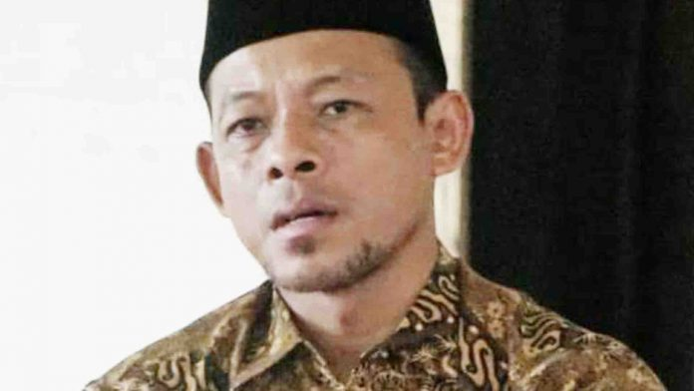Fauzan Husniadi (Suara NTB/ist)
Giri Menang (Suara NTB) – Pemda Lombok Barat sangat serius membereskan persoalan aset daerah yang banyak dijual dan dikuasai oknum. Bahkan Pemda melibatkan aparat penegak hukum tidak saja di level daerah seperti Polda dan kejaksaan, namun hingga lembaga KPK (Komisi Pemberantasan Korupsi). Baru-baru ini pemda sudah melimpahkan beberapa kasus aset daerah untuk ditangani Lembaga Antirasuah tersebut.
Hal ini ditegaskan Kepala Badan Pengelolaan Keuangan dan Aset Daerah (BPKAD) Lobar H. Fauzan Husniadi, Jumat, 26 Juni 2020. Ia menegaskan pemda tidak lemah dalam penanganan masalah aset. Sebab pemda sendiri secara diam-diam sudah melakukan komunikasi langsung dengan KPK. Bahkan pihaknya sudah mengirim dokumen aset yang bermasalah untuk ditangani dan disupervisi KPK.
“Semua aset bermasalah langsung atensi KPK. Kami sudah kirim dokumen aset ke KPK, mau lihat bukti pengiriman ke KPK, ada di kami,” tegas Fauzan.
Lembaga antirasuah itupun memprioritaskan tiga aset yang menjadi atensi publik untuk ditangani. Pertama, aset SMP 2 Gunungsari, RPH Loang Balok Mataram dan masalah aset Jagerage, termasuk masalah aset Selat Narmada.
Nantinya, KPK akan meninjau sampai dimana kemajuan yang sudah dicapai Pemda. Penanganan aset ini tegas mantan Kadis Damkar ini bukan lagi sebatas komunikasi namun sudah mengarah pada upaya penindakan.
“Langsung ke penindakan ini,” tegas dia.
Lebih jauh dikatakan, langkah ini dilakukan menindaklanjuti hasil pertemuan virtual (zoom meeting) dengan KPK khusus membahas aset. Dimana dalam pertemuan itu pemda diminta mengisi 21 formulir yang harus diisi sesuai permintaan KPK.
Dari 21 formulir yang diisi itu, beberapa diantaranya menyangkut aset bermasalah antar pemda, antar perseorangan (masyarakat).Phaknya pun mencantumkan ada 14 titik aset bermasalah di Lobar, dari 14 itu diminta prioritaskan empat kasus tersebut.
“Dalam waktu dekat ini akan ada sesuatu mengejutkan,” tegas dia.
Lembaga antirasuah tersebut memberi atensi besar terkait masalah aset di Lobar, karena kemungkinan banyak aduan masalah aset ini entah itu diperjual belikan, dikuasai. “Kemungkinan sudah diketahui aset-aset yang diklaim dan dijual itu menggunakan alas hak palsu,” tegas dia.
Sehingga kata dia, dua hal yang menjadi fokus KPK. Selain aset juga menyangkut tunggakan pajak yang selama ini kurang menjadi perhatian. Selain dengan KPK, pihaknya juga intens berkoordinasi dengan APH di daerah. Termasuk kata dia soal penanganan kasus aset di Tanak Beak dan Selat Narmada yang kini ditangani Polda. (her)

Sumber Berita
1. https://www.suarantb.com/pemda-lobar-limpahkan-permasalahan-sejumlah-aset-daerah-ke-kpk/ (Suara NTB 27 Juni 2020)
Catatan
Dalam Peraturan Pemerintah Republik Indonesia Nomor 27 Tahun 2014 tentang Pengelolaan Barang Milik Negara/Daerah
Barang Milik Negara/Daerah meliputi:
a. barang yang dibeli atau diperoleh atas beban Anggaran Pendapatan dan Belanja Negara/Daerah; dan
b. barang yang berasal dari perolehan lainnya yang sah.
Barang sebagaimana dimaksud pada ayat (1) huruf b meliputi:
a. barang yang diperoleh dari hibah/sumbangan atau yang sejenis
b. barang yang diperoleh sebagai pelaksanaan dari perjanjian/kontrak;
c. barang yang diperoleh sesuai dengan ketentuan peraturan perundang-undangan; atau
d. barang yang diperoleh berdasarkan putusan pengadilan yang telah berkekuatan hukum tetap.
Pengelolaan Barang Milik Negara/Daerah dilaksanakan berdasarkan asas fungsional, kepastian hukum, transparansi, efisiensi, akuntabilitas, dan kepastian nilai.
Pengelolaan Barang Milik Negara/Daerah meliputi:
a. Perencanaan Kebutuhan dan penganggaran;
b. pengadaan;
c. Penggunaan;
d. Pemanfaatan;
e. pengamanan dan pemeliharaan;
f. Penilaian;
g. Pemindahtanganan;
h. Pemusnahan;
i. Penghapusan;
j. Penatausahaan; dan
k. pembinaan, pengawasan dan pengendalian.

PP Nomor 27 Tahun 2014 Pasal 2
PP Nomor 27 Tahun 2014 Pasal 3

